[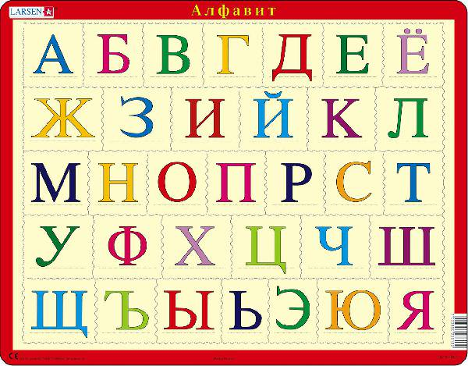](http://nukitoys.ru/upload/iblock/420/ea744ac2-a8f2-11e0-bcde-ed19836b8eab_ebeeed08-c452-11e0-bd15-ab4b7809d056.resize1.jpeg)